Berne/Zurich, 5 juin 2012

Trois prestataires touristiques s’unissent pour donner une nouvelle orientation à STC Switzerland Travel Centre
La société Switzerland Travel Centre SA (STC) permet aux particuliers, aux organisateurs de voyages ainsi qu’aux clients de produits ferroviaires d’effectuer des réservations touristiques. A l’avenir, l’entreprise mettra plus fortement l’accent sur le domaine hôtelier, sur l’établissement de nouvelles places de marché et sur la convivialité de la technologie de réservation. La mise en œuvre de ce modèle d’affaires implique un gros engagement de la part de l’association hotelleriesuisse. Pour pouvoir remplir cet engagement, hotelleriesuisse prend une forte participation dans le groupe STC.
Les CFF vendent 33% des actions STC à hotelleriesuisse, ce qui réduit à 24% la part des actions détenue par les CFF. Avec ce transfert, Suisse Tourisme (ST) et hotelleriesuisse (HS) détiennent chacun 33% des actions du groupe STC. La part des transports publics s’établit à 34%. Ceux-ci sont représentés par les CFF et les Entreprises de transports concessionnaires (ETC), c’est-à-dire le Chemin de fer de la Jungfrau, les BLS, le Chemin de fer rhétique, le Chemin de fer Montreux-Oberland bernois et le Chemin de fer Matterhorn Gotthard. Cette répartition permet de former un partenariat équilibré. La part des actions sera désormais distribuée de la manière suivante :

Avant: Désormais:
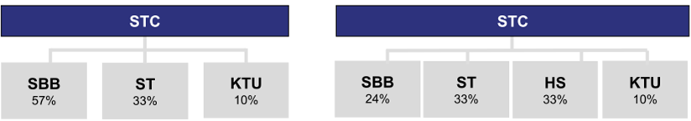

Nouveau modèle d’affaires
Les buts poursuivis dans le nouveau modèle sont les suivants :

- Garantir une plateforme de réservation conviviale sur MySwitzerland.com
- Garantir une commercialisation mondiale des hôtels suisses par les organisateurs et les agences de voyages à l’étranger
- Garantir des offres «Best Price» et des disponibilités pour tous les hôtels suisses
- Garantir une technologie de réservation qui facilite l’accès aux produits touristiques de la Suisse pour les clients dans le monde entier

«STC veut devenir, pour l’hôtellerie et le tourisme suisses, un partenaire intéressant, compétent et accepté dans toute la Suisse. Un partenaire qui offre un accès facilité à la destination de vacances qu’est la Suisse, via ses différentes plateformes de distribution» relève Guglielmo L. Brentel, président d’hotelleriesuisse. Le futur modèle d’affaires misera donc davantage sur le produit «Hôtel». Le soutien plein et entier de l’association de branche hotelleriesuisse est une condition sine qua non pour mettre en œuvre avec succès le nouveau modèle d’affaires. Cet engagement est également assuré au moyen d’une participation d’hotelleriesuisse dans le groupe STC.

Bref portrait de STC

STC Switzerland Travel Centre assure un accès facilité et complet à la Suisse en tant que destination de vacances. Pour ce faire, STC exploite la plus importante plateforme de réservation d’hôtel en ligne pour la Suisse, un centre d’appels multilingue, avec des équipes qui répondent en sept langues, ainsi que des filiales à Londres et Stuttgart. La vente de prestations ferroviaires et de circuits à des touristes étrangers complète le profil de STC. L’entreprise a été fondée en 1998, elle a son siège principal à Zurich et emploie quelque 70 collaborateurs.

Pour tout complément d’information

Switzerland Travel Centre STC
Michael Maeder
CEO
Téléphone: 043 210 55 00, mobile: 079 915 53 41
Email: michael.maeder@stc.ch

hotelleriesuisse
Manuel Staub
Responsable de la Communication
Téléphone: 031 370 41 40
Email: media@hotelleriesuisse.ch

Suisse Tourisme
Daniela Bär
Responsable Médias internationaux et Communication d’entreprise
Téléphone: 044 288 12 70
Email: media@switzerland.com

Chemins de fer fédéraux suisses CFF
Communication & Affaires publiques
Téléphone: 051 220 41 11
Email: press@sbb.ch

